 | Powiatowy Urząd Pracy  Rynek 27, 58–200 Dzierżoniów  tel.: /74/ 832 03 80, fax. /74/ 831 23 47  e-mail: sekretariat@pupdzierzoniow.pl  www.pupdzierzoniow.pl
AP.034-15/AB./14

o sytuacji na rynku pracy
w powiecie dzierżoniowskim
w LISTOPADZIE 2014 roku

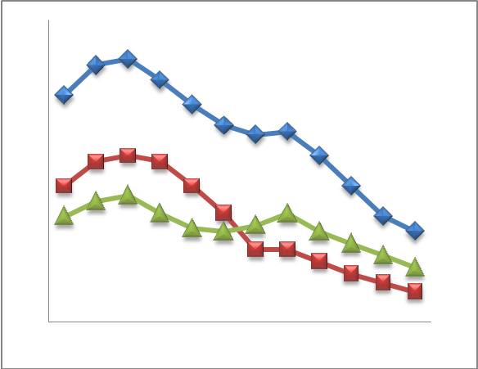
Sporządził Dział Promocji, Analiz i Projektów
POWIATOWA STOPA BEZROBOCIA
NA KONIEC PAŹDZIERNIKA 2014 ROKU
OSIĄGNĘŁA POZIOM 16,0 % /wykres 1/
to jest o 0,6 p.p. mniej niż w poprzednim miesiącu
( 16,6% na koniec WRZEŚNIA 2014r.)
PLASUJE POWIAT NA 12 miejscu w województwie,
118 miejscu w kraju.
STOPA BEZROBOCIA w województwie: 10,6%
w kraju: 11,3 %

STRUKTURA BEZROBOTNYCH

Na koniec listopada w ewidencji tutejszego urzędu pozostawało 4 921 osób bezrobotnych
(to jest o 159 osób więcej niż w poprzednim miesiącu) /wykres 2/.
Zarejestrowani pochodzą z gmin /tab. 1, wykres 3/:
- m. Dzierżoniów 1 585 os.,
- m. Bielawa 1 277 os.,
- m. Pieszyce 550 os.,
- g. Dzierżoniów 500 os.,
- m. Piława Górna 426 os.,
- m i g. Niemcza 304 os.,
- g. Łagiewniki 279 os.

Wśród zarejestrowanych osób bezrobotnych /tab. 2, 3/:
- 77,1 % nie posiada prawa do zasiłku,
- 49,9 % stanowią kobiety,
- 18,6 % zamieszkuje na wsi,
- 7,9 % to osoby dotychczas niepracujące.

Populacja osób będących w „szczególnej sytuacji na rynku pracy” /definicja - ustawa o promocji zatrudnienia i instytucjach rynku pracy/,
ukształtowała się na poziomie /tab.4/:

osoby bezrobotne  „w szczególnej sytuacji na rynku pracy” | % wszystkich zarejestrowanych  os. bezrobotnych

bez wykształcenia średniego | 57,9%
długotrwale bezrobotni | 48,8%
bez kwalifikacji zawodowych | 32,1%
powyżej 50 roku życia | 33,4%
bez doświadczenia zawodowego | 11,7%
do 25 roku życia | 12,3%
samotnie wychowujący co najmniej jedno dziecko do 18 roku życia | 14,2%
niepełnosprawni | 10,0%
kobiety, które nie podjęły zatrudnienia po urodzeniu dziecka | 8,9%
którzy po odbyciu kary pozbawienia wolności nie podjęli zatrudnienia | 2,3%
którzy ukończyli szkołę wyższą do 27 roku życia | 0,6%

BILANS BEZROBOTNYCH
/tab.5/

W LISTOPADZIE:
- zarejestrowano 769 osób /wykres 4/,
z tego:
- kobiet 321,
- mężczyzn 448,

w tym m.in. :
- bez prawa do zasiłku 585,
- dotychczas niepracujących 74,
- po raz pierwszy 56,

  - wyłączono z ewidencji 610 osób /wykres 5 /,
z tego:
- kobiet 278,
- mężczyzn 332,

w tym z tytułu:
- podjęcia pracy 338,
- niepotwierdzenia gotowości do podjęcia pracy 147,
- dobrowolnej rezygnacji ze statusu 31,
- odmowy bez uzasadnionej przyczyny przyjęcia
propozycji odpowiedniego zatrudnienia
lub innej pracy zarobkowej, lub uczestnictwa
w aktywnych programach rynku pracy 27,
- inne 67.

SPADEK / PRZYROST BEZROBOCIA

W listopadzie 2014 r. odnotowano wzrost bezrobocia
w stosunku do poprzedniego miesiąca o 159 osób.

/wykres przedstawia zmiany bezrobocia w ciągu ostatnich 13 miesięcy
z wyznaczoną linią trendu/.

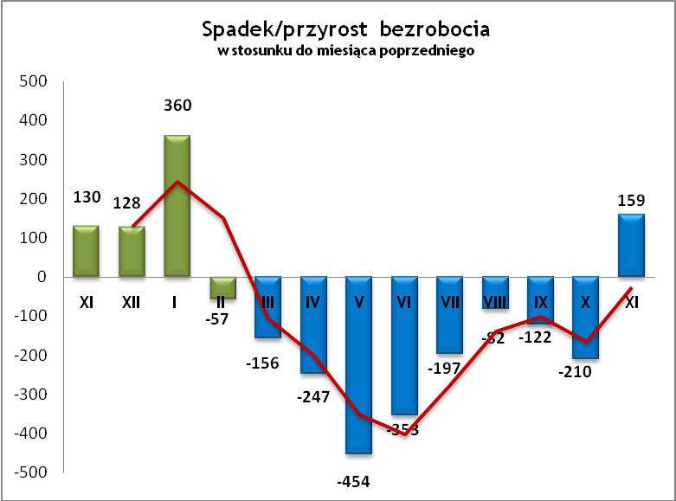

OFERTY PRACY
W listopadzie 2014 r. do urzędu wpłynęły 287 oferty pracy
/wolne miejsca zatrudnienia/, dotyczyły one stanowisk:

STANOWISKO | L. OS.
pracownik magazynu | 60
opiekun/opiekunka osób starszych | 50
operator szycia | 40
szwaczka | 35
operator wózka widłowego | 10
kierowca międzynarodowy | 9
przedstawiciel handlowy | 6
robotnik gospodarczy | 6
sprzedawca - kasjer | 5
pracownik produkcyjny | 5
kurier | 5
specjalista do spraw sprzedaży telefonicznej | 4
pielęgniarka | 4
magazynier | 4
pomoc sprzątająca | 3
pomoc kuchenna | 2
spawacz metodą Mag | 2
referent do spraw eksportu | 2
nauczyciel języka angielskiego | 2
handlowiec | 2
inne | 31

Na jeden zgłoszony wakat przypadało 17 zarejestrowanych bezrobotnych, podczas gdy rok wcześniej (XI 2013 r.)
– 55 zarejestrowanych na jeden wakat.

INDYWIDUALNY PLAN DZIAŁANIA

Indywidualny Plan Działania (IPD)
- jest to osobisty program poszukiwania pracy przygotowany przy współpracy osoby bezrobotnej lub poszukującej pracy z pośrednikiem pracy, doradcą zawodowym, specjalistą do spraw rozwoju zawodowego lub też liderem Klubu Pracy;
- polega na ustaleniu z pozostającym bez pracy szeregu działań dostosowanych do jego sytuacji osobistej i lokalnego rynku pracy;
- efektem podjętych działań jest zatrudnienie osoby, podjęcie przez nią działalności gospodarczej lub innej pracy zarobkowej.

W miesiącu sprawozdawczym:
- przygotowano IPD | 780
- przerwali realizację IPD | 267
- w tym z tytułu podjęcia pracy | 140

W końcu miesiąca sprawozdawczego:
- bezrobotni realizujący IPD | 3226
- w tym kobiety | 1636

Osoby bezrobotne realizujące IPD stanowiły 65,6 % wszystkich zarejestrowanych osób bezrobotnych.

REALIZOWANE PROJEKTY


"CHWYTAJ DZIEŃ"
REALIZOWANE DZIAŁANIA
(zgodnie z ustawą o promocji zatrudnienia i instytucjach rynku pracy):

 jednorazowe środki na podjęcie działalności gospodarczej – bezzwrotna pomoc finansowa w rozpoczęciu działalności gospodarczej /kwota środków nie może być wyższa niż 6 – krotna wysokość przeciętnego wynagrodzenia/.

 staż - umożliwiający zdobycie doświadczenia zawodowego, nowych kwalifikacji, umiejętności zawodowych. Uczestnik stażu otrzymuje:
- stypendium w wysokości 120 % zasiłku dla bezrobotnych;
- ubezpieczenie emerytalne, rentowe i wypadkowe;
- 2 dni wolne za każde 30 dni odbywania stażu;
- zaświadczenie o odbyciu stażu.

 wyposażenie lub doposażenie stanowiska pracy – zrefundowanie podmiotowi prowadzącemu działalność gospodarczą kosztów wyposażenia lub doposażenia stanowiska pracy dla skierowanego bezrobotnego
/kwota środków nie może być wyższa niż 6 – krotna wysokość przeciętnego wynagrodzenia/.

 prace interwencyjne – zrefundowanie pracodawcy, który zatrudnił
w ramach prac interwencyjnych skierowanego bezrobotnego, części
kosztów wynagrodzenia oraz składek na ubezpieczenie społeczne
(liczonych od wysokości wynagrodzenia refundowanego).

RUSZAJ Z NAMI NA RYNEK PRACY
ZAPRASZAMY !!!
- PUP Dzierżoniów– Rynek 27, parter, pokój nr 3 i 5.
- Filia w Bielawie – ul. Wolności 109, parter, pokój nr
WYDATKI FUNDUSZU PRACY
W 2014 r. ze środków Funduszu Pracy wydano | 22 382,4 | tys. zł, z tego /wykres 7,8/:
W 2014 r. ze środków Funduszu Pracy wydano | [tys. zł] | %
formy obligatoryjne | 13 670,8 | 100,00%
zasiłki dla bezrobotnych | 12 873,8 | 94,17%
dodatki aktywizacyjne | 797,0 | 5,83%
 | [tys. zł] | % | liczba osób
programy aktywizacji bezrobotnych (w tym osoby, które rozpoczęły program  w latach wcześniejszych i kontynuowały go w 2013 r.) | 8 143,3 | 100,00% | 1660
stypendia stażowe | 2 564,7 | 31,49% | 471
jednorazowe środki na podjęcie działalności gospodarczej | 2 567,9 | 31,53% | 133
refundacja kosztów wyposażenia lub doposażenia stanowisk pracy | 1 262,2 | 15,50% | 65
roboty publiczne | 643,2 | 7,90% | 106
prace interwencyjne | 165,0 | 2,03% | 35
prace społecznie użyteczne | 82,4 | 1,01% | 100
zatrudnienie wspierane | 29,1 | 0,36% | 6
szkolenia dla bezrobotnych (kwota należna instytucji szkoleniowej) | 317,3 | 3,90% | 331
stypendia szkoleniowe | 374,6 | 4,60% | 331
studia podyplomowe (kwota należna organizatorowi studiów) | 63,5 | 0,78% | 27
stypendia za okres studiów podyplomowych | 21,3 | 0,26% | 27
bony szkoleniowe | 9,1 | 0,11% | 5
inne instrumenty rynku pracy /koszty badań lekarskich, koszty przejazdu, zakwaterowania/bon na zasiedlenie | 43,0 | 0,53% | 374
KFS | 16,9 | 100,00% | 7
pozostałe wydatki | 551,4 | 100,00% | -
Dzierżoniów, .12.2014 r.

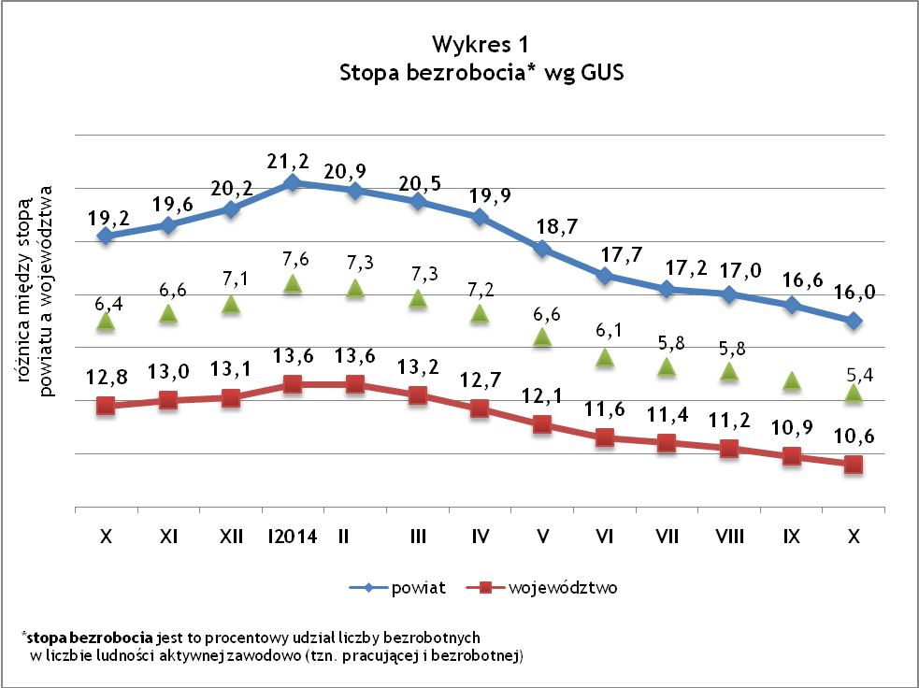
5,7

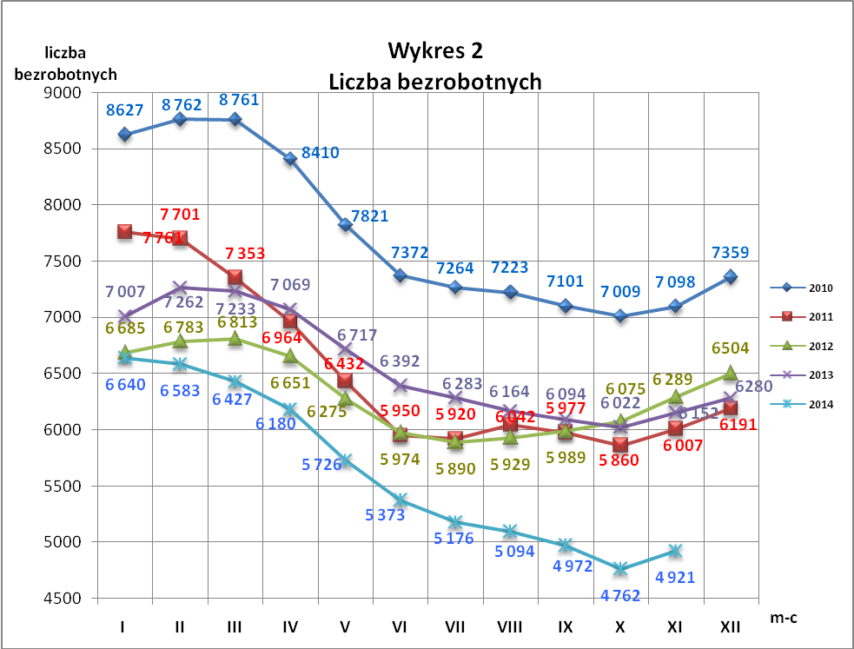
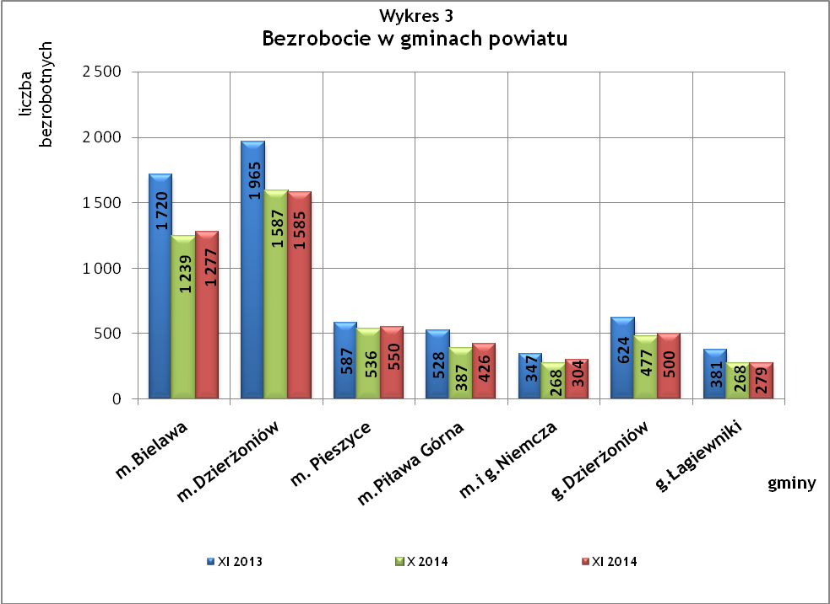

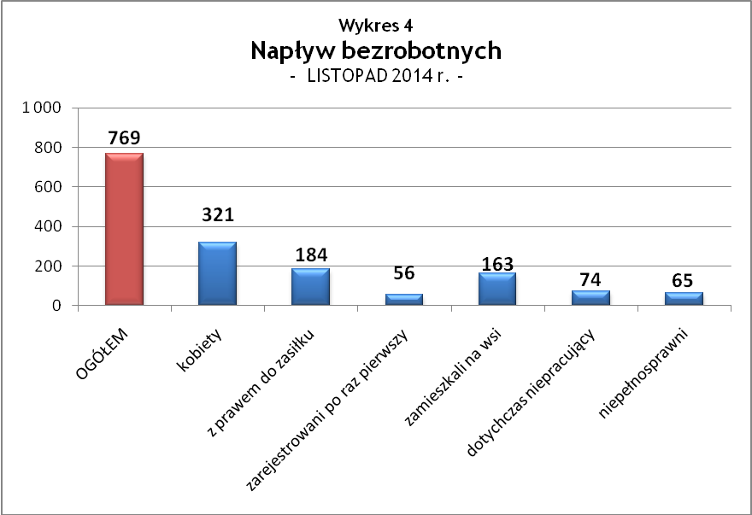

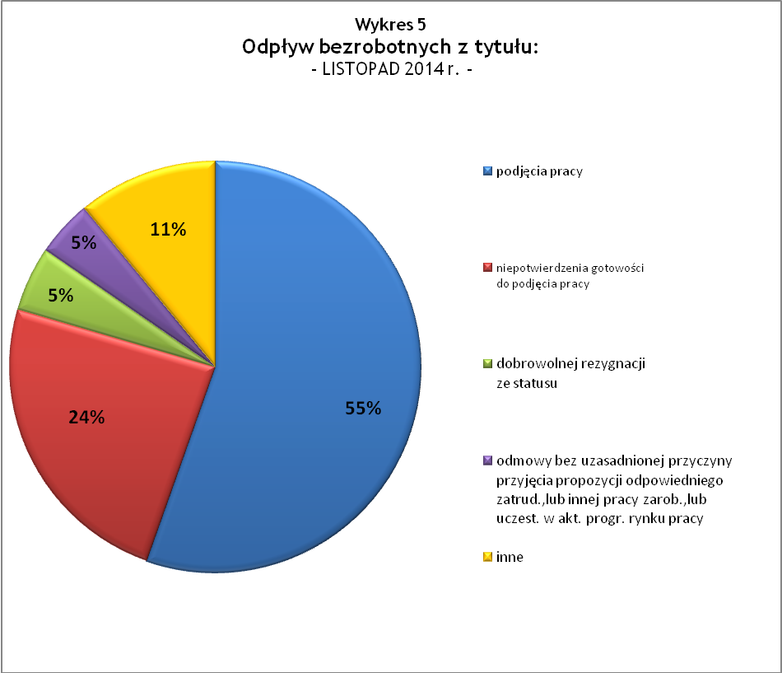

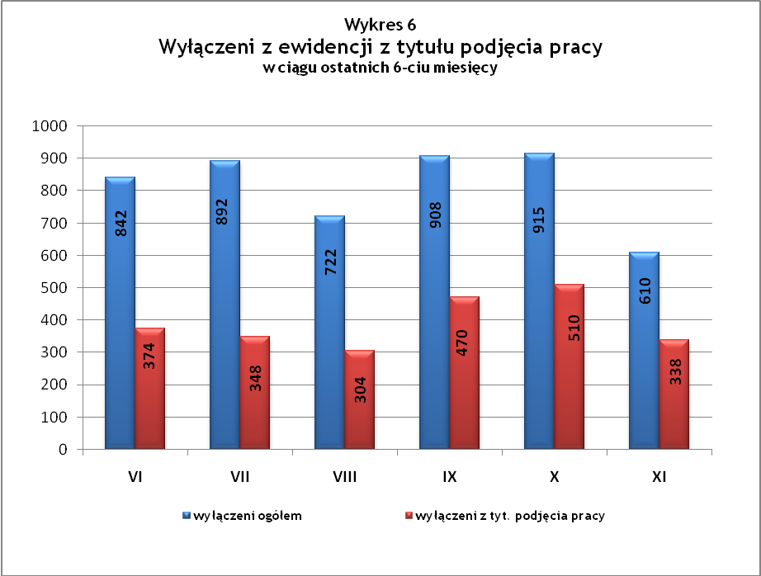

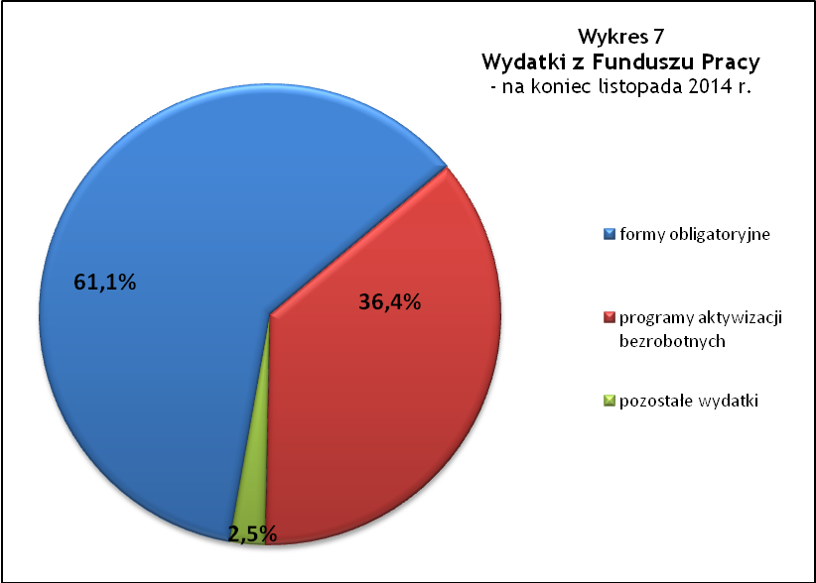

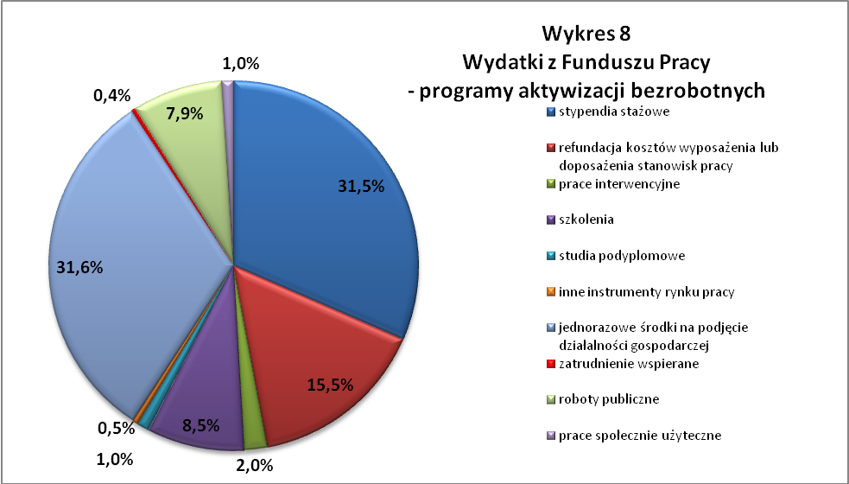

Tabela 1
Bezrobocie w gminach powiatu
GMINY |  | liczba zarejestrowanych bezrobotnych (ogółem i kobiety) |  |  | przyrost/spadek w stosunku do poprzedniego:
 |  |  |  |  | roku |  | miesiąca
 |  | XI 2013 | X 2014 | XI 2014 | ogółem | % | ogółem | %
m Bielawa | o | 1 720 | 1 239 | 1 277 | -443 | -25,8 | 38 | 3,1
m Bielawa | k | 855 | 640 | 655 | -200 | -23,4 | 15 | 2,3
m Dzierżoniów | o | 1 965 | 1 587 | 1 585 | -380 | -19,3 | -2 | -0,1
m Dzierżoniów | k | 999 | 775 | 786 | -213 | -21,3 | 11 | 1,4
m Pieszyce | o | 587 | 536 | 550 | -37 | -6,3 | 14 | 2,6
m Pieszyce | k | 284 | 269 | 280 | -4 | -1,4 | 11 | 4,1
m Piława Górna | o | 528 | 387 | 426 | -102 | -19,3 | 39 | 10,1
m Piława Górna | k | 245 | 195 | 199 | -46 | -18,8 | 4 | 2,1
m i g Niemcza | o | 347 | 268 | 304 | -43 | -12,4 | 36 | 13,4
m i g Niemcza | k | 164 | 120 | 126 | -38 | -23,2 | 6 | 5,0
g Dzierżoniów | o | 624 | 477 | 500 | -124 | -19,9 | 23 | 4,8
g Dzierżoniów | k | 311 | 271 | 261 | -50 | -16,1 | -10 | -3,7
g Łagiewniki | o | 381 | 268 | 279 | -102 | -26,8 | 11 | 4,1
g Łagiewniki | k | 188 | 142 | 148 | -40 | -21,3 | 6 | 4,2
POWIAT | o | 6 152 | 4 762 | 4 921 | -1 231 | -20,0 | 159 | 3,3
POWIAT | k | 3 046 | 2 412 | 2 455 | -591 | -19,4 | 43 | 1,8

Tabela 2
Zmiany poziomu bezrobocia
wyszczególnienie | liczba zarejestrowanych bezrobotnych |  |  | przyrost/spadek w stosunku do poprzedniego:
wyszczególnienie |  |  |  | roku |  | miesiąca
wyszczególnienie | XI 2013 | X 2014 | XI 2014 | ogółem | % | ogółem | %
1. bezrobotni - ogółem | 6 152 | 4 762 | 4 921 | -1 231 | -20,0 | 159 | 3,3
w tym: kobiety | 3 046 | 2 412 | 2 455 | -591 | -19,4 | 43 | 1,8
mężczyźni | 3 106 | 2 350 | 2 466 | -640 | -20,6 | 116 | 4,9
z prawem do zasiłku | 1 369 | 1 097 | 1 126 | -243 | -17,8 | 29 | 2,6
bez prawa do zasiłku | 4 783 | 3 665 | 3 795 | -988 | -20,7 | 130 | 3,5
dotychczas niepracujący | 532 | 377 | 388 | -144 | -27,1 | 11 | 2,9
zamieszkali na wsi | 1 171 | 866 | 914 | -257 | -21,9 | 48 | 5,5
2. poszukujący pracy | 31 | 34 | 36 | 5 | 16,1 | 2 | 5,9

Tabela 3
Bezrobotni bez prawa do zasiłku
GMINY | liczba bezrobotnych |  |  | w tym bez prawa do zasiłku |  |  | % udział bezrobotnych bez prawa do zasiłku
GMINY | XI 2013 | X 2014 | XI 2014 | XI 2013 | X 2014 | XI 2014 | XI 2013 | X 2014 | XI 2014
m Bielawa | 1 720 | 1 239 | 1 277 | 1 335 | 918 | 950 | 77,6% | 74,1% | 74,4%
m Dzierżoniów | 1 965 | 1 587 | 1 585 | 1 521 | 1 233 | 1 240 | 77,4% | 77,7% | 78,2%
m Pieszyce | 587 | 536 | 550 | 484 | 426 | 442 | 82,5% | 79,5% | 80,4%
m Piława Górna | 528 | 387 | 426 | 392 | 299 | 319 | 74,2% | 77,3% | 74,9%
m i g Niemcza | 347 | 268 | 304 | 264 | 205 | 226 | 76,1% | 76,5% | 74,3%
g Dzierżoniów | 624 | 477 | 500 | 496 | 376 | 400 | 79,5% | 78,8% | 80,0%
g Łagiewniki | 381 | 268 | 279 | 291 | 208 | 218 | 76,4% | 77,6% | 78,1%
POWIAT | 6 152 | 4 762 | 4 921 | 4 783 | 3 665 | 3 795 | 77,7% | 77,0% | 77,1%

Tabela 4
Struktura i bilans bezrobotnych w szczególnej sytuacji na rynku pracy
Bezrobotni będący w szczególnej sytuacji na rynku pracy |  | liczba zarejestrowanych bezrobotnych (ogółem i kobiet) |  |  |  | przyrost/ spadek w stosunku do poprzedniego
 |  | XI 2013 | X 2014 | XI 2014 | % ogółu | roku | miesiąca
Liczba bezrobotnych | o | 6 152 | 4 762 | 4 921 | 100,0% | -1 231 | 159
w tym: | k | 3 046 | 2 412 | 2 455 | 49,9% | -591 | 43
do 25 roku życia | o | 875 | 604 | 607 | 12,3% | -268 | 3
do 25 roku życia | k | 504 | 353 | 359 | 7,3% | -145 | 6
którzy ukończyli szkołę wyższą, do 27 roku życia | o | 51 | 27 | 31 | 0,6% | -20 | 4
którzy ukończyli szkołę wyższą, do 27 roku życia | k | 36 | 18 | 18 | 0,4% | -18 | 0
długotrwale bezrobotni | o | 2 815 | 2 334 | 2 401 | 48,8% | -414 | 67
długotrwale bezrobotni | k | 1 505 | 1 217 | 1 246 | 25,3% | -259 | 29
kobiety, które nie podjęły zatrudnienia po urodzeniu dziecka | o/k | 461 | 439 | 438 | 8,9% | -23 | -1
powyżej 50 roku życia | o | 1 868 | 1 548 | 1 642 | 33,4% | -226 | 94
powyżej 50 roku życia | k | 683 | 575 | 598 | 12,2% | -85 | 23
bez kwalifikacji zawodowych | o | 1 974 | 1 529 | 1 578 | 32,1% | -396 | 49
bez kwalifikacji zawodowych | k | 1 096 | 896 | 915 | 18,6% | -181 | 19
bez doświadczenia zawodowego | o | 737 | 554 | 576 | 11,7% | -161 | 22
bez doświadczenia zawodowego | k | 456 | 355 | 368 | 7,5% | -88 | 13
bez wykształcenia średniego | o | 3 674 | 2 775 | 2 849 | 57,9% | -825 | 74
bez wykształcenia średniego | k | 1 485 | 1 170 | 1 161 | 23,6% | -324 | -9
samotnie wychowujący co najmniej jedno dziecko do 18 roku życia | o | 795 | 681 | 700 | 14,2% | -95 | 19
 | k | 671 | 589 | 603 | 12,3% | -68 | 14
którzy po odbyciu kary pozbawienia wolności nie podjęli zatrudnienia | o | 143 | 109 | 112 | 2,3% | -31 | 3
 | k | 13 | 11 | 9 | 0,2% | -4 | -2
niepełnosprawni | o | 602 | 478 | 493 | 10,0% | -109 | 15
niepełnosprawni | k | 281 | 225 | 231 | 4,7% | -50 | 6

Tabela 5
Napływ i odpływ bezrobotnych
wyszczególnienie | miesiąc sprawozdawczy |  |  | przyrost/spadek w stosunku do poprzedniego:
wyszczególnienie | 2013 | 2014 |  | roku | miesiąca
wyszczególnienie | XI | X | XI | roku | miesiąca
1. napływ bezrobotnych - ogółem | 812 | 705 | 769 | -43 | 64
w tym:
- kobiety | 328 | 327 | 321 | -7 | -6
- mężczyźni | 484 | 378 | 448 | -36 | 70
- z prawem do zasiłku | 222 | 144 | 184 | -38 | 40
- bez prawa do zasiłku | 590 | 561 | 585 | -5 | 24
- poprzednio pracujący | 743 | 609 | 695 | -48 | 86
- dotychczas niepracujący | 69 | 96 | 74 | 5 | -22
- niepełnosprawni | 60 | 76 | 65 | 5 | -11
- zamieszkali na wsi | 161 | 118 | 163 | 2 | 45
- zarejestrowani po raz pierwszy | 84 | 92 | 56 | -28 | -36
2. odpływ bezrobotnych - ogółem | 682 | 915 | 610 | -72 | -305
w tym:
- kobiety | 309 | 489 | 278 | -31 | -211
- mężczyźni | 373 | 426 | 332 | -41 | -94
w tym m.in. z tytułu:
- podjęcia pracy | 348 | 510 | 338 | -10 | -172
- niepotwierdzenia gotowości do pracy | 208 | 185 | 147 | -61 | -38
- dobrowolnej rezygnacji ze statusu | 32 | 47 | 31 | -1 | -16

Tabela 6
Liczba niepełnosprawnych bezrobotnych i poszukujących pracy zarejestrowanych w 2014 r.
miesiąc | bezrobotni |  |  | poszukujący pracy
miesiąc | ogółem | w tym niepełnosprawni | % | ogółem | w tym niepełnosprawni niepozostający w zatrudnieniu | %
styczeń | 6 640 | 651 | 9,80% | 32 | 16 | 50,00%
luty | 6 583 | 628 | 9,54% | 34 | 20 | 58,82%
marzec | 6 427 | 620 | 9,65% | 37 | 23 | 62,16%
kwiecień | 6 180 | 606 | 9,81% | 38 | 21 | 55,26%
maj | 5 726 | 552 | 9,64% | 40 | 21 | 52,50%
czerwiec | 5 373 | 514 | 9,57% | 43 | 22 | 51,16%
lipiec | 5 176 | 502 | 9,70% | 39 | 20 | 51,28%
sierpień | 5 094 | 508 | 9,97% | 35 | 17 | 48,57%
wrzesień | 4 972 | 488 | 9,81% | 30 | 14 | 46,67%
październik | 4 762 | 478 | 10,04% | 34 | 15 | 44,12%
listopad | 4 921 | 493 | 10,02% | 36 | 18 | 50,00%

dotyczy osób bezrobotnych

